選擇合適的中間人

學習階段 | ： | 二
學習範疇 | ： | 度量
學習單位 | ： | 面積
學習重點 | ： | 4M2.3 以自訂單位比較平面圖形的面積。  4M2.4 認識公認單位「平方厘米」(cm²) 和「平方米」(m²)。
教學重點 | ： | 選擇合適中間人比較物件和圖形的大小，並引入面積的公認單位「平方厘米」（cm²）。

教學建議：
- 引入課題
提問/講述：
- 上一節，我們討論到剪拼方法的缺點是甚麽？（會損壞物件）
- 那麽，有沒有其他方法？（我們可以用中間人的方法，就好像我們以前學習量度長度一樣）

- 着學生開啓GeoGebra檔：“選擇合適的中間人”，與學生一同探究，並透過討論引導學生說出正方形是最適當的中間人
提問/講述：
- 圖A和圖B,你認爲哪一個的面積較大？
- 今天，我們就會探究一下哪種圖形最適合做中間人。
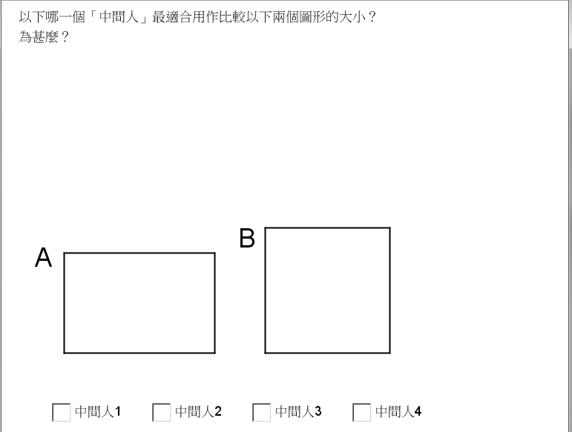圖1

- 教師利用中間人1量度圖A和圖B的面積,把逐一拖拉到圖形上,並故意鋪砌如圖2和圖3
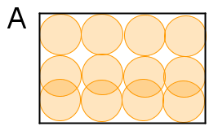圖2  胡亂及有重疊地鋪砌 | 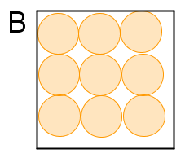圖3  有規律的逐一鋪砌，不重疊
提問/講述：
- 中間人1是甚麽？（圓形）
- 我們可以點擊圓形然後逐一拖拉到圖形上鋪砌。
- 圖A能鋪上多少個？(12個)
- 圖B鋪上多少個？(9個)
- 由此，能說圖A比圖B大嗎？（不能，有些圓形重疊了）
- 用中間人鋪砌的時候能重疊嗎？爲甚麽？（不能，影響量度的結果）

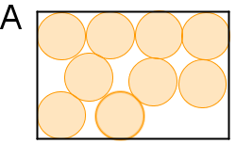圖4

- (以圖4的方法鋪上。)現在，兩個圖形都能夠鋪上9個，能說它們的大小一樣嗎？爲甚麽？（不能，有空隙，需要選用能密鋪的圖形）
- 你認爲圓形適合做中間人嗎？爲甚麽？（不適合，因爲不能密鋪）
- 教師着學生利用中間人2用來量度圖形的面積，然後進行討論“
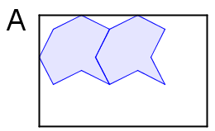圖5 | 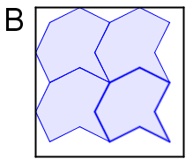圖6
有規律地逐一密鋪，且不凸出圖形的邊界
提問/講述：
- 這是一個可密鋪的圖形嗎？（是）
- 圖A能鋪上多少個？（2個）
- 圖B能鋪上多少個？（4個）
- 由此，能說圖B比圖A大嗎？爲甚麽？（不能確定，因爲圖A還有很多位置沒有鋪上）

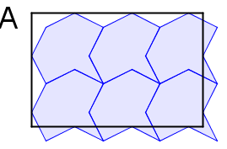圖7

- （依照圖7的方法鋪上）這樣鋪可以嗎？（不能，因爲凸出了圖形的邊界）
- 那麽， 選擇做中間人有甚麽限制呢？（其邊綫凹凸不平，容易凸出圖形的邊界，不能完全把圖形鋪滿）
- 那麽，應該選擇怎樣的圖形做中間人？

- 教師着學生利用中間人3用來量度圖形的面積，然後進行討論
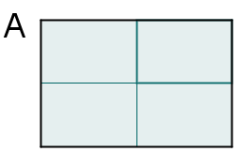圖5 | 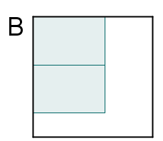圖6
提問/講述：
- 能把圖A完全密鋪嗎？鋪滿多少個？（可以，4個）
- 能把正方形完全密鋪嗎？(不能-圖6)
- 用量度比好，但仍有限制呢。（長方形比較窄長，密鋪圖 B時，容易凸出圖形的邊界）
- 那麽，還有哪一種圖形比好呢？（正方形）
- 教師拖拉整幅的中間人4密鋪在圖A和圖B上( 如圖7和圖8)

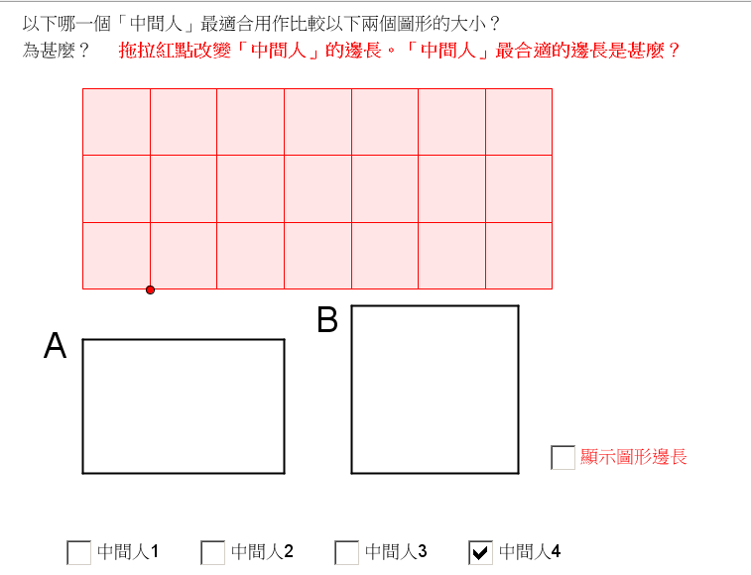圖7  中間人4 | 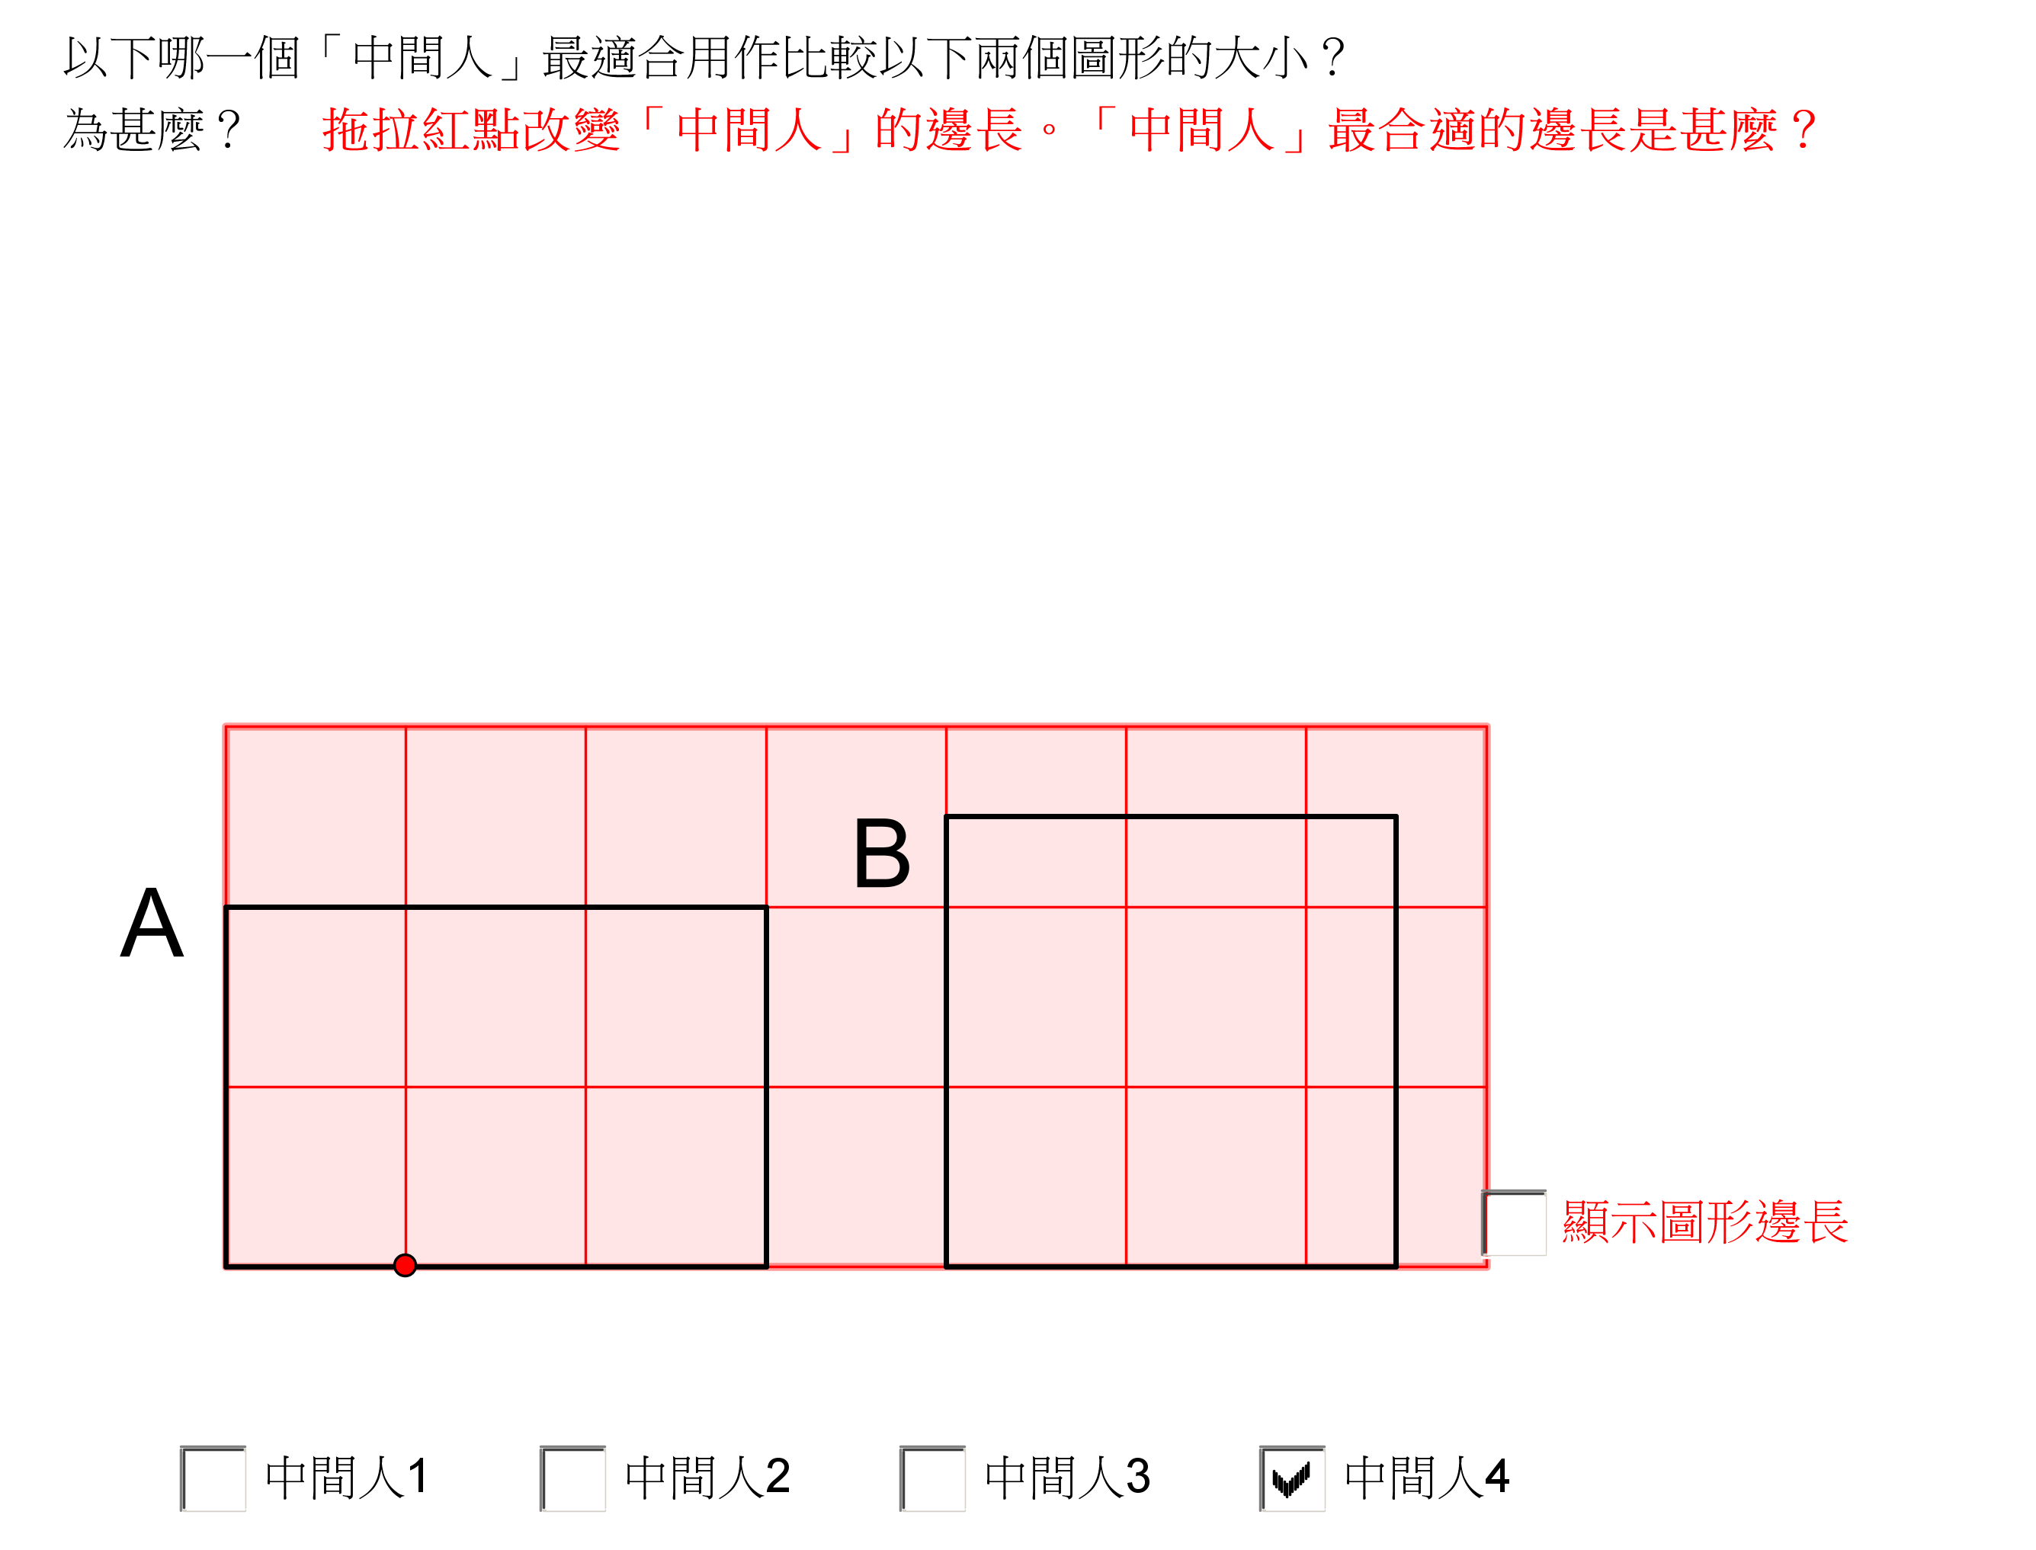圖8  拖拉整幅的中間人4密鋪在圖A和圖B
提問/講述：
- 用正方形為中間人能鋪滿圖A嗎？（能）
- 用正方形為中間人能鋪滿圖B嗎？（不能）
- 爲何正方形仍不能把圖B密鋪好呢？（因爲正方形太大了）
- 那麽，怎樣大小的正方形才適合呢？
教師着學生自行拖拉中間人4的紅點以改變其大小，致使中間人4能夠同時完全密鋪圖A和圖B：
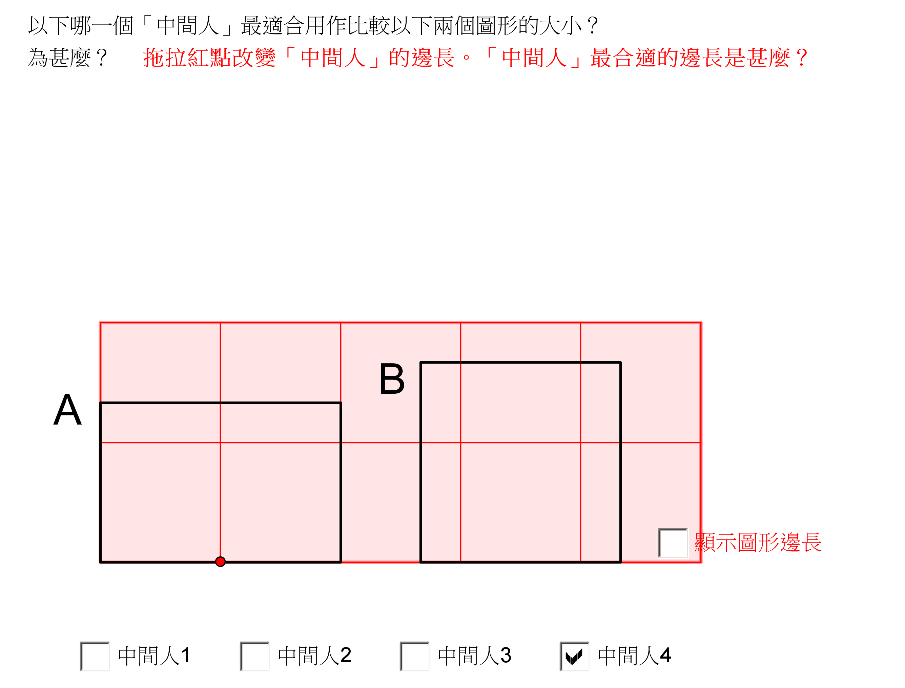圖9 | 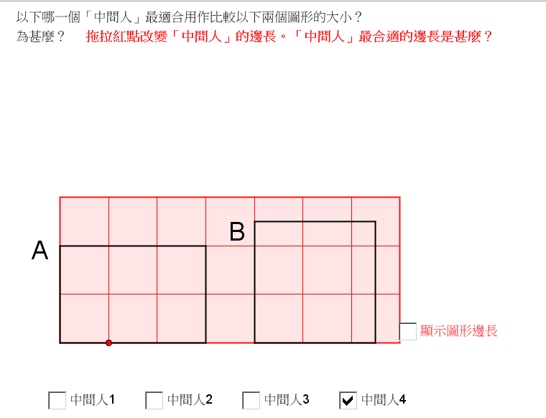圖10
正方形太大不能把圖A和圖B鋪滿 | 只能能把圖A鋪滿
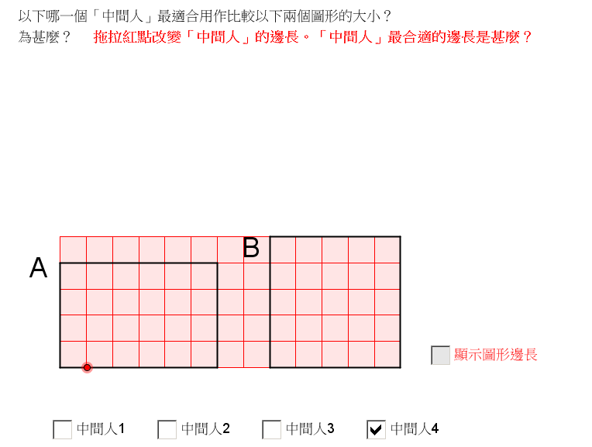圖11 | 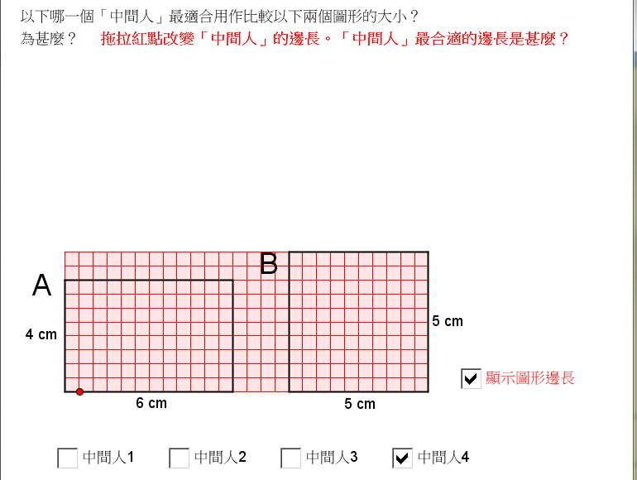  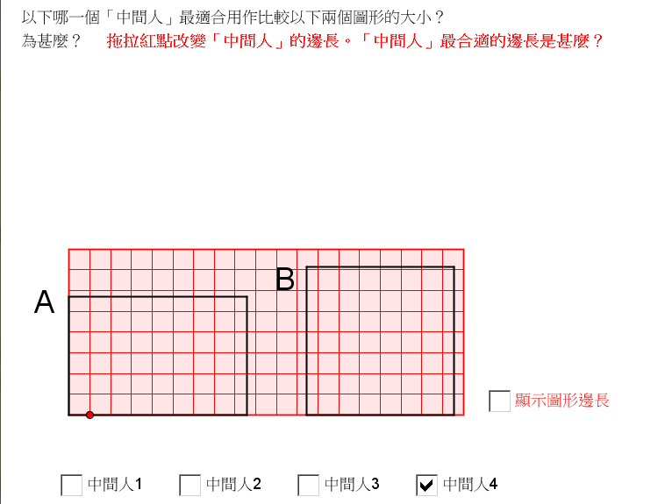圖12
這兩種正方形都能把圖A和圖B鋪滿

提問/講述：
- 使正方形再變大一點（圖9），可行嗎？（不行）
- 那麽，細一點（圖11）可以嗎？（可以）
- 由此，我們終於知道圖A能鋪滿多少個正方形？圖B能鋪滿多少個正方形？( 24個，25個)
- 那麽，那個圖形的面積較大？（圖B）
- 是否只有這大小的正方形才能把圖A和圖B密鋪嗎？（不是，用細一點的正方形也可以，如圖12）
- 引導學生面積的公認單位為「平方厘米」（cm²）
提問/講述：
- 你知道圖11和圖12的正方形的邊長是多少嗎？（可能有學生說是1cm邊長的正方形）
- 圖中的圖A和圖B都沒有顯示其長度，你如何得知哪正方形的邊長是1cm呢？
教師點擊，見下兩圖：
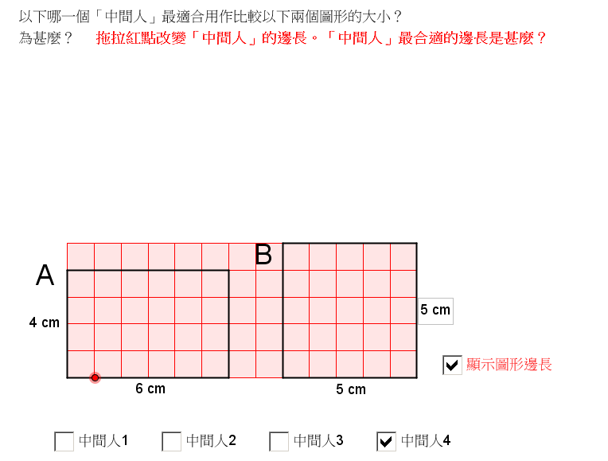圖13 | 圖14
- 圖A的長度和闊度是多少？（長6cm，闊4cm）
- 圖B的邊長是多少？（5cm）
- 由此，能密鋪圖A和圖B的正方形，其邊長是多少呢？（1cm，0.5cm）
- 如果我們要定一個大家公認的正方形用來量度圖A和圖B的面積，你認爲哪個大小的正方形比較適合呢？（邊長為1cm的正方形較爲適合，因爲它剛好可以按圖形的長度密鋪滿成同數量的正方形；雖然邊長為0.5cm的正方形也可以量度圖形的面積，但它太細小，較爲花時間。）
- 由此，我們知道以正方形作爲中間人是最適合的，但是當量度圖形面積的時候都要考慮到其大小是否適當。
- 正如同學的觀察和判斷，在量度圖形面積時，如其長度單位為cm，一般我們都會以邊長為1cm的正方形作量度單位的，也就是量度面積的公認，我們稱之爲「平方厘米」，亦可寫作cm²。
- 總結本課堂所學。

